Министерство образования Российской Федерации
Рязанская Государственная Радиотехническая Академия
Кафедра НГЧ

Реферат

по инженерной и компьютерной графике

на тему:

«Кривые линии и поверхности»

Выполнил:
студент группы 351
Литвинов Е.П.

Проверила:
Литвинова Т.М.

Рязань 2003.

Содержание

1.Введение……………………………………………………………………………..3

2. Плоские кривые линии. ……………………………………………………………4

3. Общие сведения о поверхностях. …………………………………………………5

4. Поверхности вращения линейчатые. ……………………………………………..6

5. Поверхности вращения нелинейчатые. …………………………………………..8

6. Поверхности с плоскостью параллелизма. ……………………………………...11

7. Поверхности, задаваемые каркасом. ………………………………………….....12

8. Пространственные кривые линии. …………………………………………….....13

9. Список используемой литературы. ………………………………………………14

Введение.

Линии занимают особое положение в начертательной геометрии. Используя линии, можно создать наглядные модели многих процессов и проследить их течение во времени. Линии позволяют установить и исследовать функциональную зависимость между различными величинами. С помощью линий удаётся решать многие научные и инженерные задачи, решение которых аналитическим путём часто приводит к использованию чрезвычайно громоздкого математического аппарата.
Линии широко используются при конструировании поверхностей различных технических форм.

Плоские кривые линии

Кривая линия – это траектория перемещающей точки. Если кривая линия совмещается всеми точками с плоскостью, её называют плоской. Порядком плоской алгебраической кривой считают максимальное число точек её пересечения с прямой линией. К плоским кривым относят все кривые второго порядка. На рис.1 показано построение этих кривых и приведены их канонические уравнения.
Эллипсом является геометрическое место точек М, для которых сумма расстояний до точек F1 и F2 плоскости постоянна и равна большой оси АВ (рис. 1, а). Точки F1 и F2 называют фокусами. Построим точку, принадлежащую эллипсу, если даны фокусы F1, F2 и вершины А, В. Для этого на оси АВ берём произвольную точку L и из фокуса F проводим дугу окружности радиусом АL. Затем из фокуса F2 чертим дугу радиусом ВL, пересекающую первую дугу в точке М. Таким образом, F1M + F2M = АВ.
При равных осях эллипс превращается в окружность , являющуюся геометрическим местом точек плоскости, равноудалённых от данной точки О (рис. 1, б).
Параболой является геометрическое место точек М, для которых расстояния до точки F плоскости и до прямой KN, не проходящей через точку F, равны
(рис. 1, в).
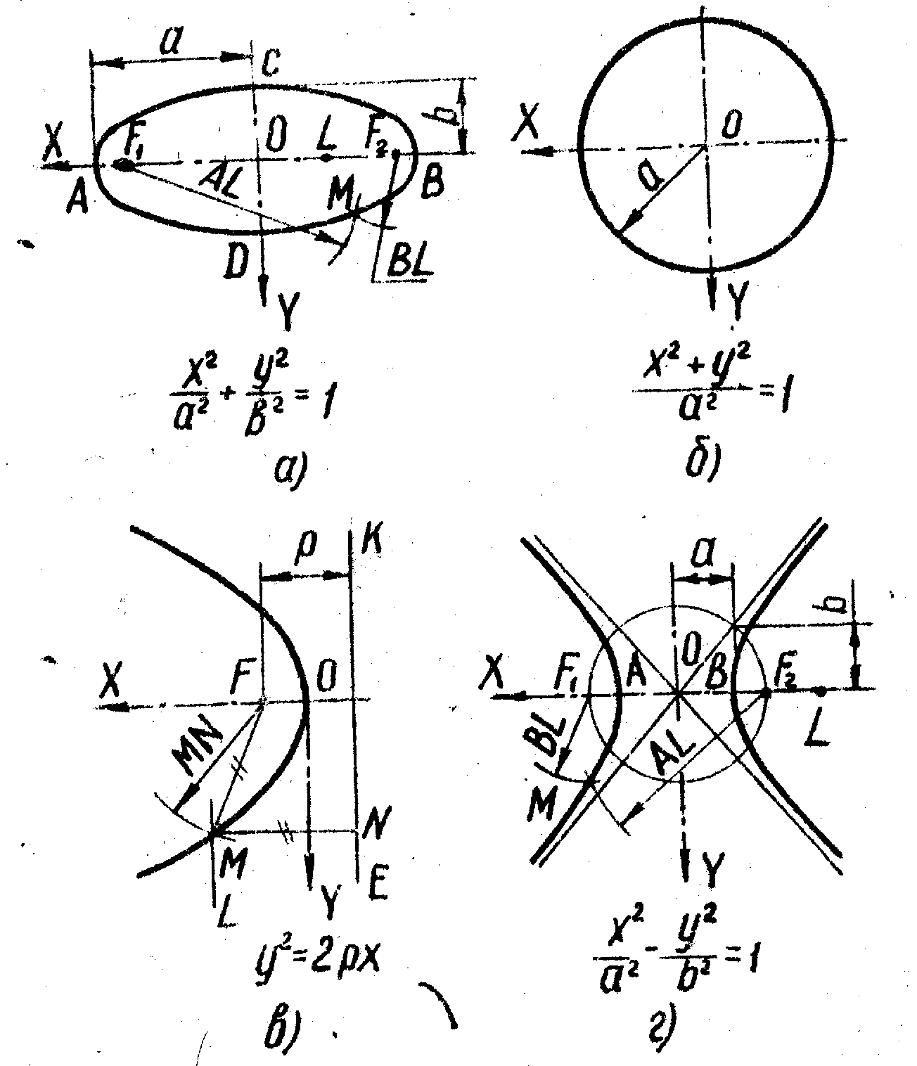

Рис. 1

Вершина О параболы делит расстояние от точки F до прямой KN пополам. Точку F называют фокусом, прямую KN – директрисой. Построим точку М, принадлежащую параболе, если дан фокус F и директриса KN. Для этого проводим прямую LM // KN и из точки F засекаем её дугой окружности радиусом MN. Итак, MN = MF.
Гиперболой является геометрическое место точек М, для которых разность расстояний до точек F1 и F2 плоскости постоянна и равна расстоянию между вершинами А и В кривой (рис. 1, г). Точки F1 и F2 называютфокусами, ось Х – действительной осью, а Y – мнимой.

Общие сведения о поверхностях.

Поверхность – это геометрическое место линии, движущейся в пространстве по определённому закону. Эту линию называют образующей. Она может быть прямой, тогда образованную ей поверхность относят к классу линейчатых. Если образующая – кривая линия, поверхность считают нелинейчатой. Линию, по которой перемещают образующую, называют направляющей. В качестве последней иногда используют след поверхности.
Определителем поверхности называют совокупность условий, задающих поверхность в пространстве.
Поверхность считают заданной, если можно построить проекции любой её образующей. Одну и ту же поверхность можно образовать движением различных линий. Например, сфера образуется вращением окружности вокруг её диаметра.
Рассматриваемые ниже поверхности классифицированы следующим образом.
I. Поверхности вращения линейчатые.
- Конус.
- Цилиндр.
- Однополостный гиперболоид.
II. Поверхности вращения нелинейчатые.
- Шар.
- Тор (круговой, параболический, эллиптический).
- Эллипсоид (вытянутый и сжатый).
- Двуполостный гиперболоид.
- Параболоид.
- Поверхность вращения общего вида.
III. Поверхности с плоскостью параллелизма.
1. Цилиндроид.
- Коноид (геликоид).
- Гиперболический параболоид.
IV. Поверхности, задаваемые каркасом.

Поверхности вращения линейчатые.

Все поверхности этого класса образованы вращением прямой линии вокруг другой прямой. Две прямые могут занимать относительно друг друга три различных положения. Каждому из них соответствует своя поверхность вращения.
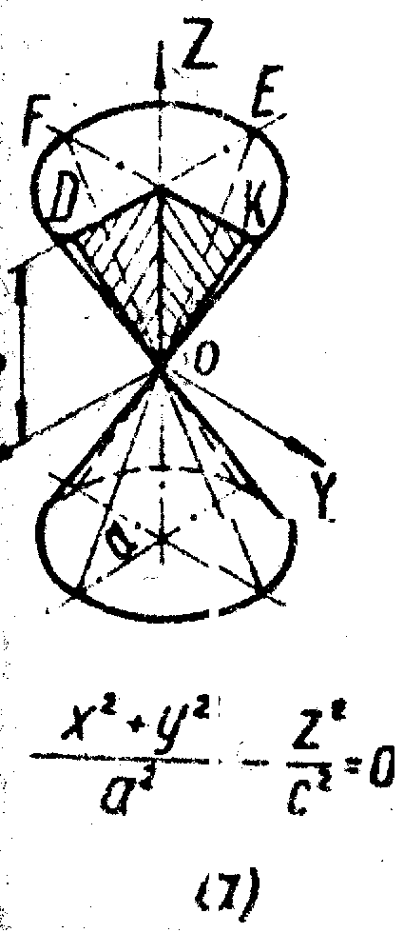1. Конус образуют вращением прямой OD вокруг пересекающейся с ней оси Z (рис. 2, а). Координатные плоскости XOZ и YOZ рассекают конус по пересекающимся прямым OD, OE, OK и OF; плоскость XOZ даёт в сечении точку О; плоскость , параллельная XOY, пересекает по окружности (DFEK).

Рис. 2

Для построения точки, принадлежащей кривой поверхности, её поверхности располагаем на проекциях линии, лежащей на этой поверхности.
Конус участвует в образовании формы диаграммы направленности антенны, поверхности положения объекта в пространстве, антенны и её облучателя, диффузора громкоговорителя, резонатора, отражателя радиоволн, электроннолучевых трубок и электронных ламп, световода, деталей вакуумных установок и так далее.
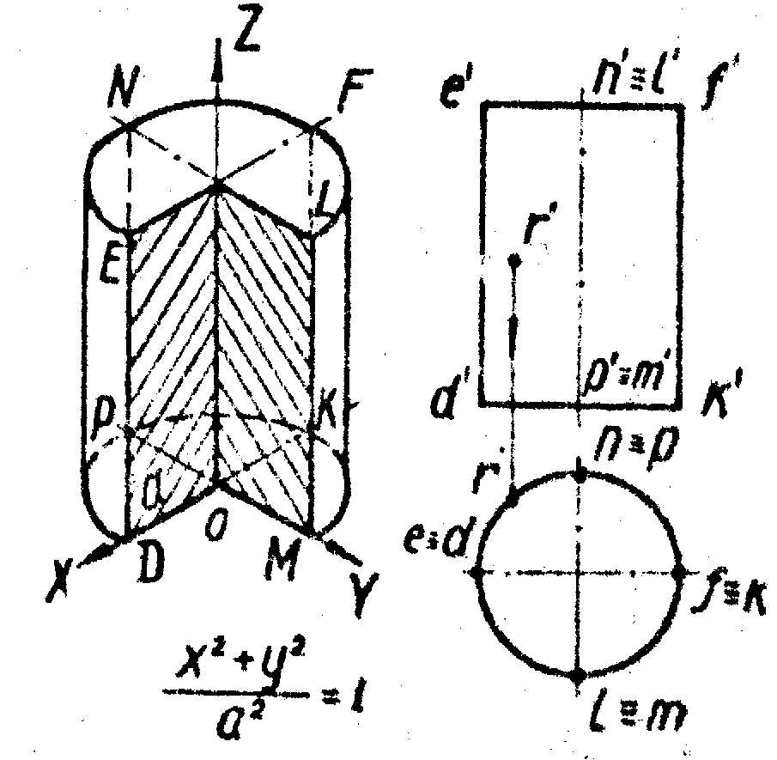2. Цилиндр образуют вращением прямой ЕD вокруг параллельной ей оси Z (рис. 2, б, в)
Рис. 2 б) в)
Плоскости XOZ и YOZ пересекают его по параллельным прямым ED, FK, NP, LM, а плоскость XOY и ей параллельные – по окружностям DPKM и (ENFL).
Цилиндр применяют при образовании формы волноводов, антенн, амортизаторов приборов, зеркал лазеров, корпусов датчиков и так далее.
3. Однополостный гиперболоид образуют вращением прямой ED вокруг скрещивающейся с ней оси Z (рис. 3).
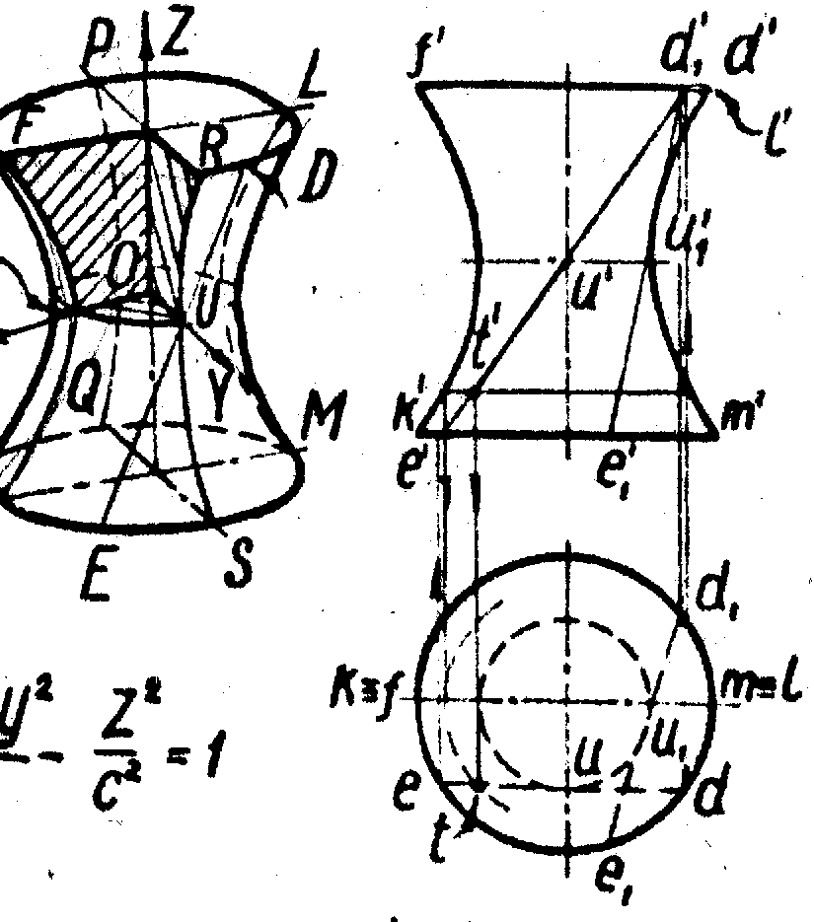

Рис. 3

Плоскости XOZ и YOZ пересекают его по гиперболам FK, LM, PQ и RS, а плоскость XOY и ей параллельные – по окружностям (GU, FPLR и KQMS). При вращении точек D и Е их проекции d и е перемещаются по окружности, а проекции d и e – по прямым, параллельным оси Х. Точка U прямой DE, ближе других расположенная к оси вращения, описывает окружность UU1 наименьшего диаметра. Эту окружность называют горлом поверхности. Лучи, проектирующие какую-либо поверхность, касаются её в точках, образующих контурную линию. Соответствующая проекция этой линии называется очерком поверхности.
Форму однополостного гиперболоида имеютнекоторые радиомачты. Он также образует форму вибрационных питателей, используемых в промышленной автоматике, кулачков, соединителей контактов и так далее.

Поверхности вращения нелинейчатые.

К этому классу относят в основном поверхности, образованные вращением кривых второго порядка.
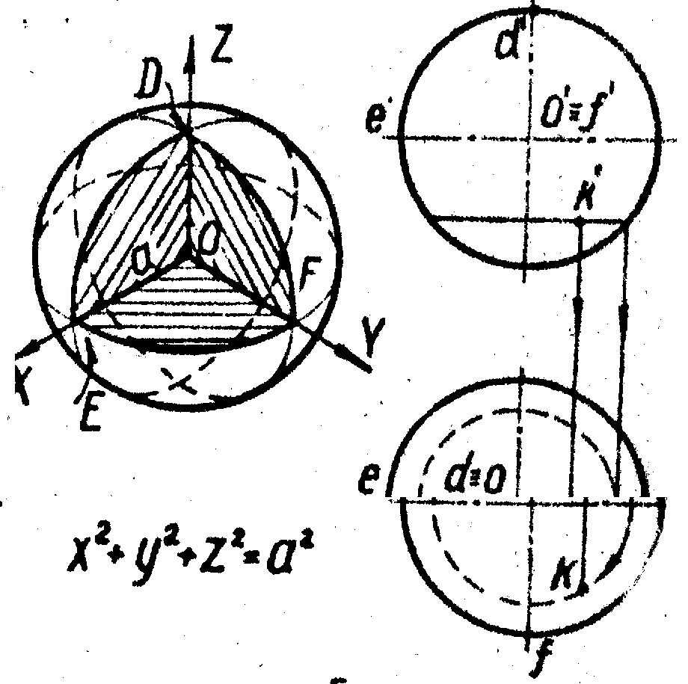 1. Сферу образуют вращением окружности вокруг её диаметра (рис. 4). Любая плоскость пересекает сферу по окружности. Очерк фронтальной проекции сферы называют главным меридианом, очерк горизонтальной проекции – экватором. Проекции точки К, лежащей на поверхности сферы, принадлежат проекциям горизонтальной окружности, проведённой на сфере.

Рис. 4

Сфера образует форму диаграммы направленности антенн, обтекателя и излучателя антенны, головки микрофона, контактов реле и так далее. Сфера является поверхностью положения объекта в пространстве.
2. Круговой тор образуют вращением окружности вокруг оси, лежащей в плоскости этой окружности и не являющейся её диаметром. Таким образом, сферу можно рассматривать как частный случай тора. Различают тор-кольцо, когда ось вращения не пересекает образующую окружность, и тор-бочку.
В радиотехнике используют также параболический и эллиптический тор.
Параболический тор образуют вращением параболы вокруг прямой, лежащей в плоскости этой параболы и не являющейся её фокальной осью.
Эллиптический тор образуют вращением эллипса вокруг прямой, лежащей в плоскости этого эллипса и не являющейся его осью.
Торовые поверхности имеют диаграммы направленности антенн, поверхности положения объекта в пространстве, антенны и их обтекатели, волноводы, резонаторы, громкоговорители и так далее.
3. Эллипсоид образуют вращением эллипса вокруг его малой или большой оси. В первом случае получают сжатый (рис. 5, а), а во втором – вытянутый эллипсоиды вращения (рис. 5, б).

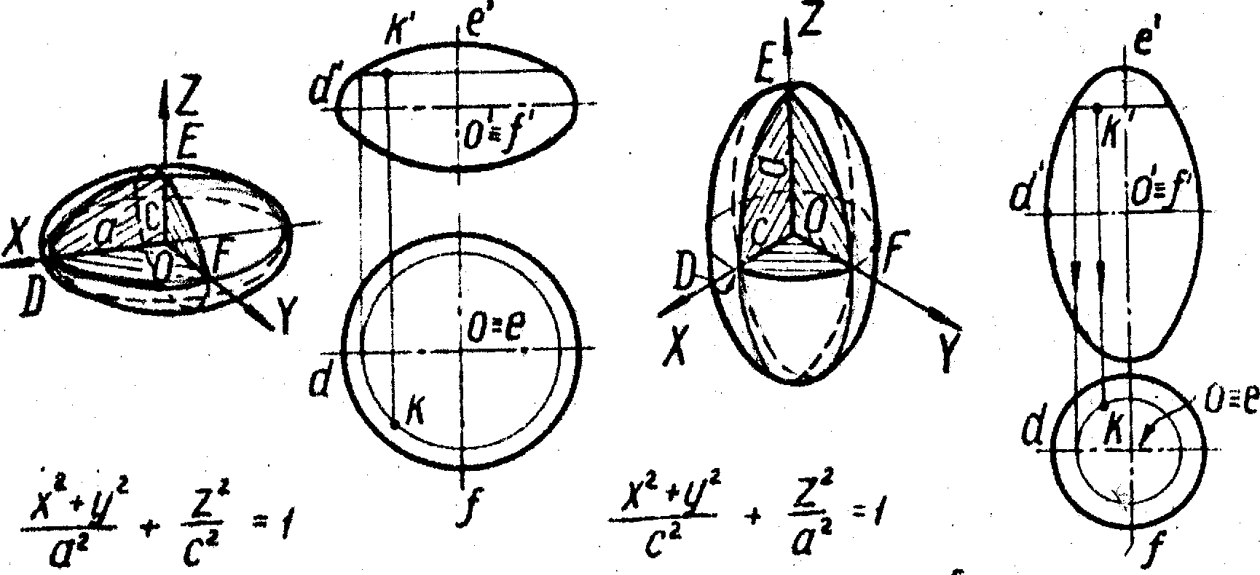

Рис. 5 а) б)

Плоскости XOZ и YOZ пересекают их по эллипсам DE и EF, а плоскость XOY – по окружности DF.
Форму эллипсоида имеют зеркала антенн и лазеров, излучатели антенн, поверхности положения и так далее.
4. Двуполостный гиперболоид образуют вращением гиперболы DE вокруг её действительной оси FF1 (рис. 6).
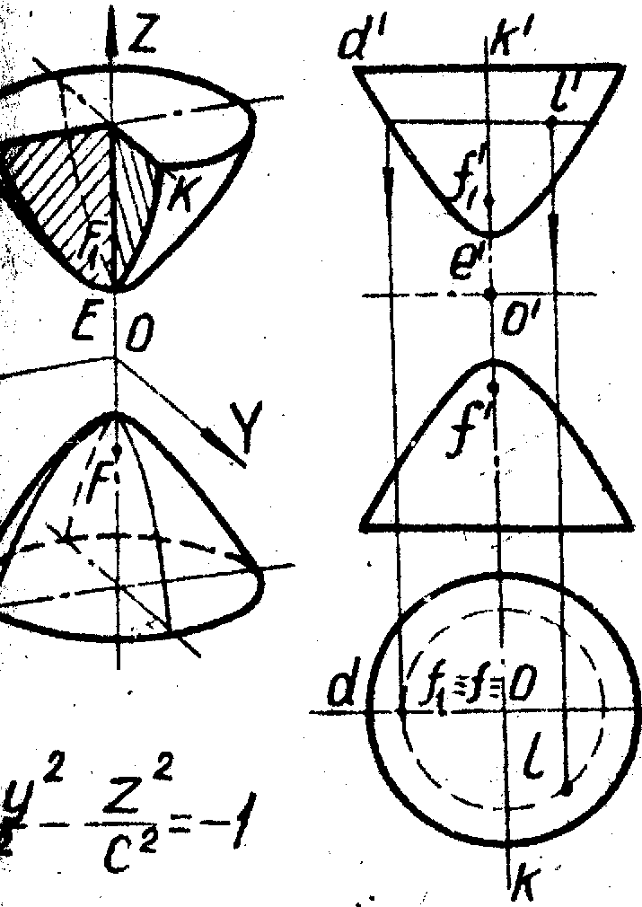

Рис. 6

Плоскости XOZ и YOZ пересекают его по гиперболам DE и KE; плоскость XOY даёт в сечении мнимую точку О.
Форму его имеют зеркала антенн, поверхности положения объекта в пространстве и так далее.
5. Параболоид образуют вращением параболы OD вокруг её фокальной оси OF (рис. 7).

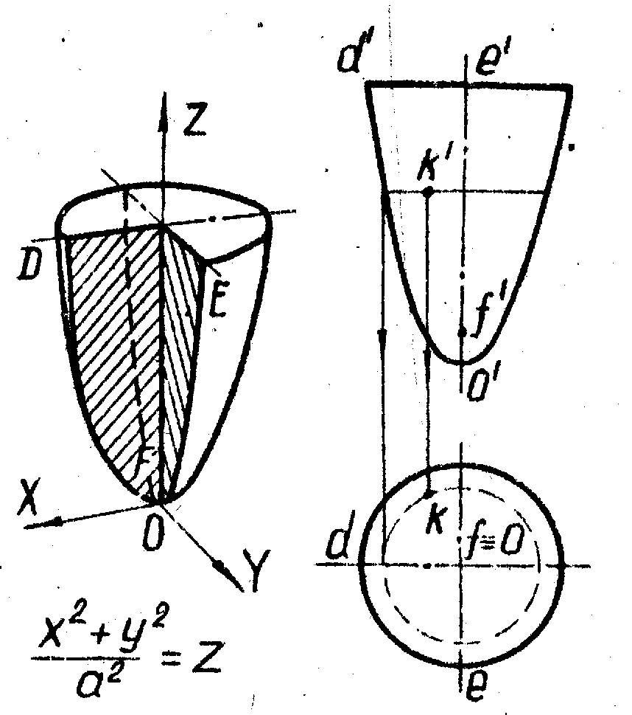

Рис. 7

Зеркала антенн и лазеров чаще всего изготовляют параболическими.
6. Поверхность вращения общего вида образуют вращением произвольной кривой.

Поверхности с плоскостью параллелизма.

Все поверхности этого класса – линейчатые.
1. Цилиндроид образуют перемещением прямой по двум кривым направляющим, когда образующая остаётся параллельной заданной плоскости. Форму цилиндроида имеют некоторые объёмные графики, применяемые в теории оптимального регулирования, а также волноводы.
2. Коноид образуют перемещением прямой по кривой линии и прямой, когда образующая остаётся параллельной заданной плоскости. Частным случаем коноида является прямой геликоид, образуемый перемещением прямой по винтовой линии и её оси, когда образующая остаётся параллельной заданной плоскости.
3. Гиперболический параболоид или косую плоскость образуют перемещением прямой по двум скрещивающимся прямым, когда образующая остаётся параллельной некоторой плоскости. Получаемая поверхность имеет седлообразную форму (рис. 8).
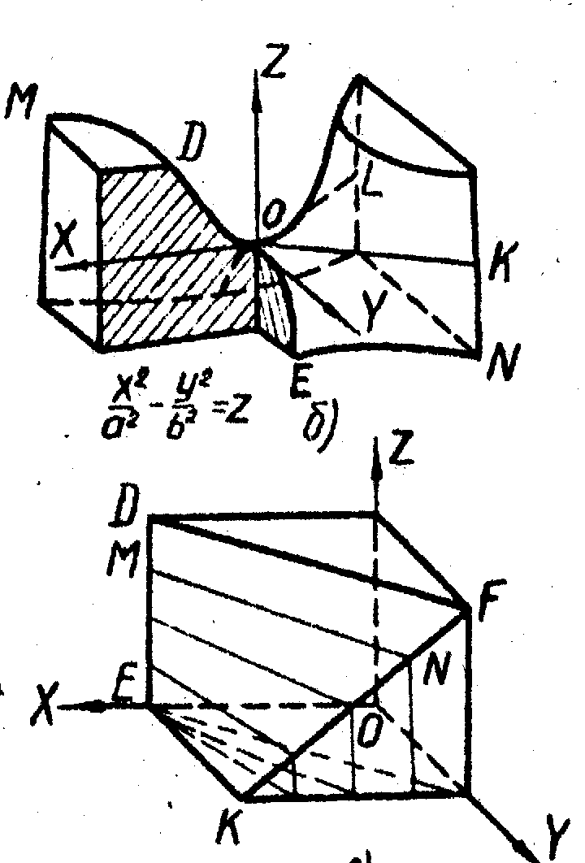
Рис. 8

Плоскости XOZ и YOZ пересекают эту поверхность по параболам OD и OE; плоскости параллельные XOZ и YOZ ,также дают в сечении параболы; плоскость XOZ пересекает поверхность по двум пересекающимся прямым OL и OK, а плоскости, параллельные XOZ,- по гиперболам (EN и DM).

Поверхности, задаваемые каркасом.

К ним относятся поверхности, образование которых не подчинено определённому геометрическому закону. Эти поверхности задают каркасом – семейством линий, принадлежащих им и параллельных координатным плоскостям ( рис. 9).

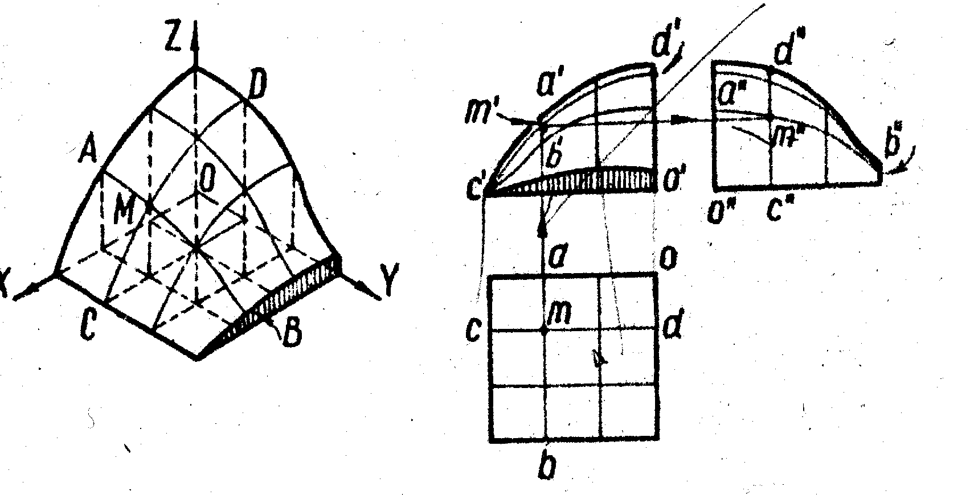

Рис. 9

На рис. 9 изображён объёмный график, используемый в радиотехнике. Поверхность определена кривыми линиями, одно семейство которых (CD) параллельно плоскости XOZ, а другое (АВ) – плоскости YOZ. Точка М поверхности определена как точка пересечения кривых АВ и CD.
В радиоэлектронике и автоматике встречаются поверхности второго порядка общего вида: эллиптические конус и цилиндр, параболический и гиперболический цилиндры и так далее.

Пространственные кривые линии.

Если кривую линию без её деформации нельзя совместить всеми точками с плоскостью, то её называют пространственной. К таким кривым относят винтовые линии.
Винтовая линия – это траектория движения точки, равномерно перемещающейся вдоль образующей, которая равномерно вращается вокруг оси этой поверхности. Винтовую линию называют правой, если на видимой стороне поверхности она идёт слева вверх направо (рис. 10, а); в противном случае её называют левой (рис. 10, б).
Расстояние S, которое проходит точка вдоль образующей за один её оборот, называют шагом винтовой линии. Построение всех винтовых линий однотипно.

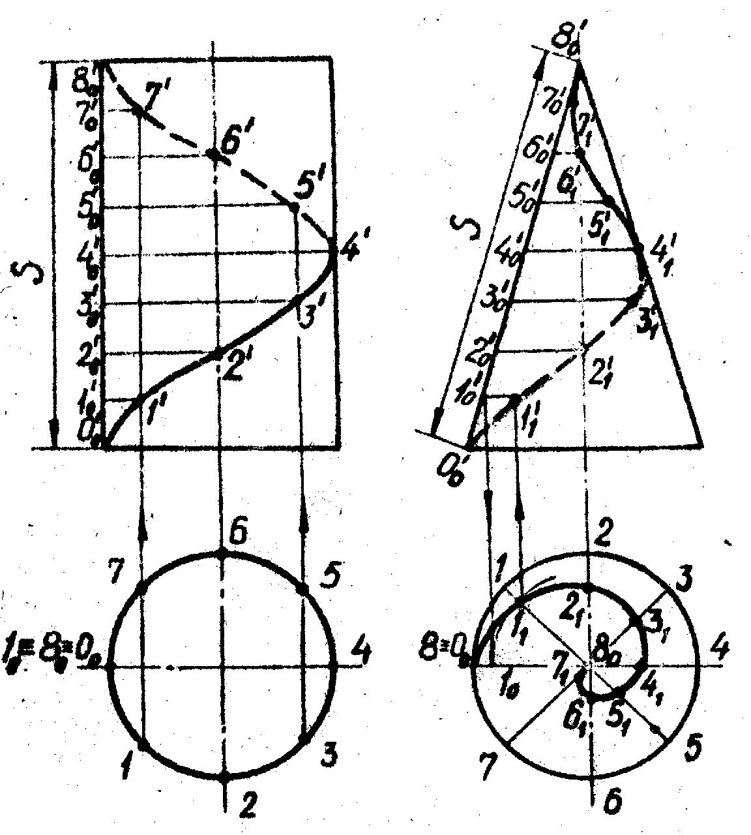

Рис. 10 а) б)

Список используемой литературы.

- Анисимов И. К. Конспекты лекций по начертательной геометрии. – Р. 1970.
- Фролов С. А. Начертательная геометрия: учебник для вузов. – М.: Машиностроение, 1983.

